Sites usados para nos basearmos
- https://www.amandaschiesari.com.br/
- https://criszinelli.com.br/
- https://dramariliamarcelino.com.br/
- https://helenasbeghen.com.br/
- https://nutricionistamarina.com.br/?utm_source=ig&utm_medium=social&utm_content=link_in_bio

Estrutura do site (explicação para desenvolvimento)
1. Seção inicial (Hero / primeira dobra)
- Exibir:
  - Foto da nutricionista (PRECISA ADICIONAR)
  - Nome completo (Jeniffer Alencar)
  - Frase de efeito/headline (Nutrição personalizada para quem busca saúde, equilíbrio e resultados duradouros.)
  - CRN (CRN-3 77729)

- Incluir um botão de destaque, por exemplo:
  - “Agendar consulta”
- Esse botão deve:
  - Levar diretamente para a seção final do site (scroll automático)
  - Onde estarão as opções:
    - Consulta presencial
    - Consulta online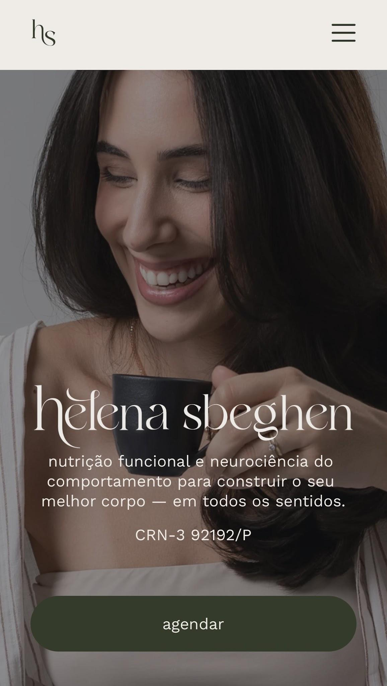
2. Seção intermediária (para quem não clicar no botão)
Caso o usuário continue rolando o site, exibir na seguinte ordem:
- Depoimentos de pacientes
  - Comentários/reviews (pode ser em formato de carrossel)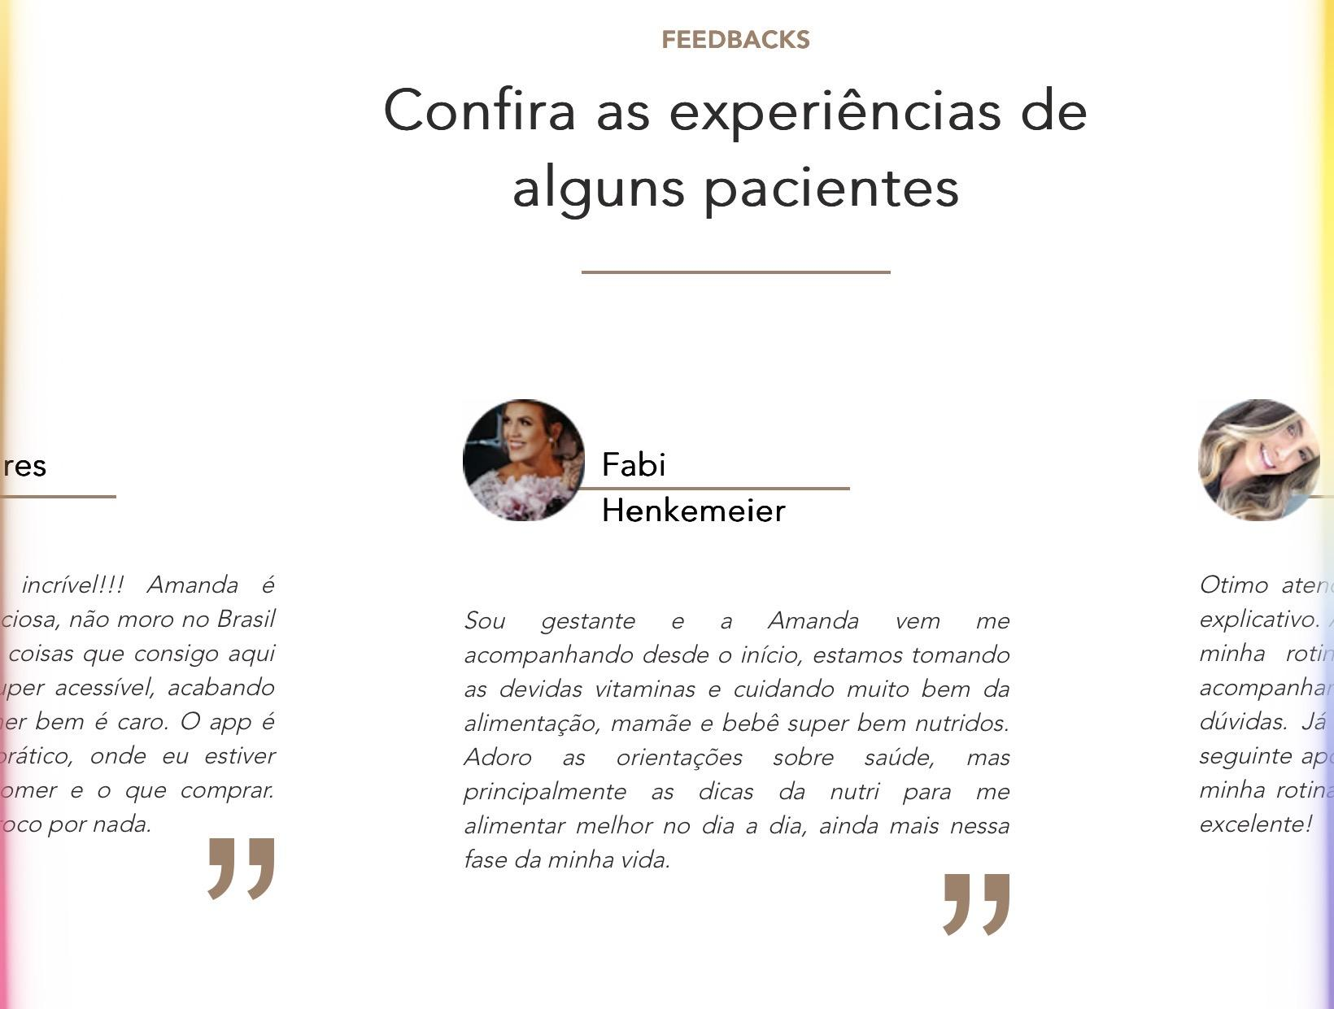
  - 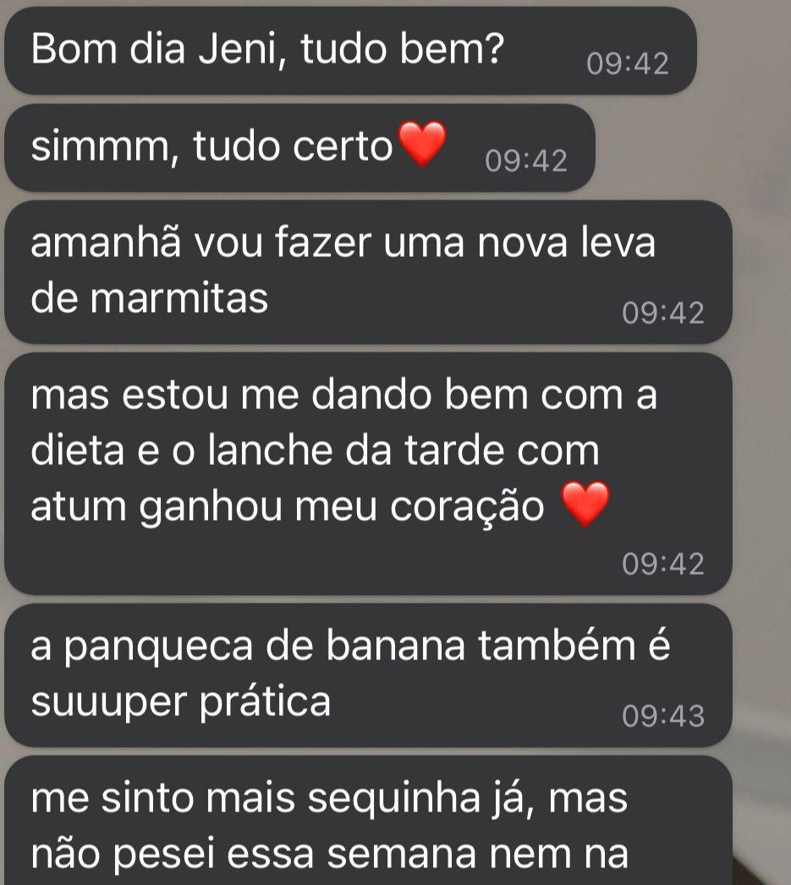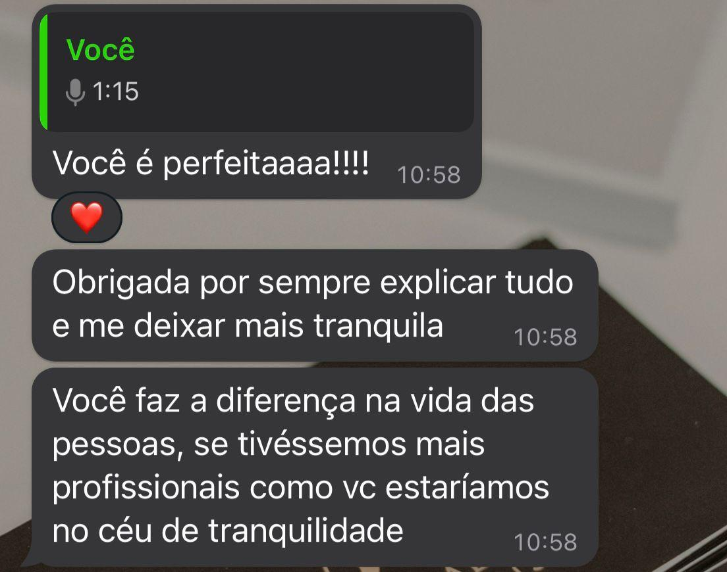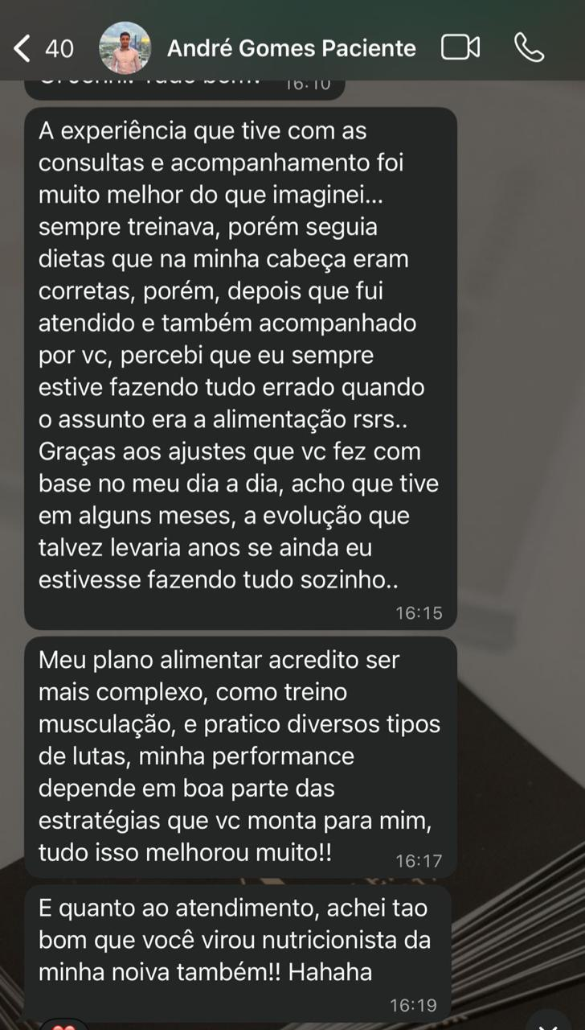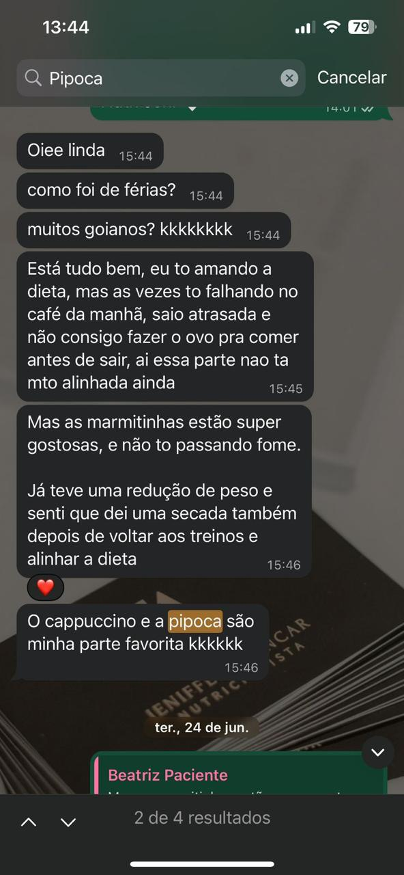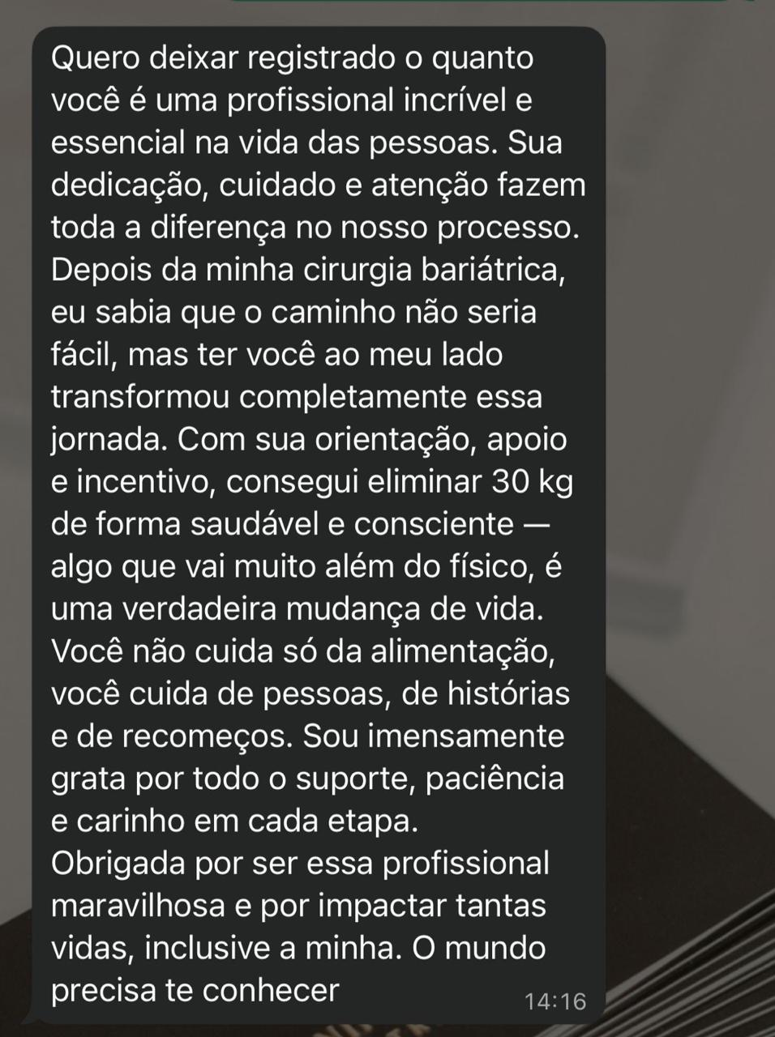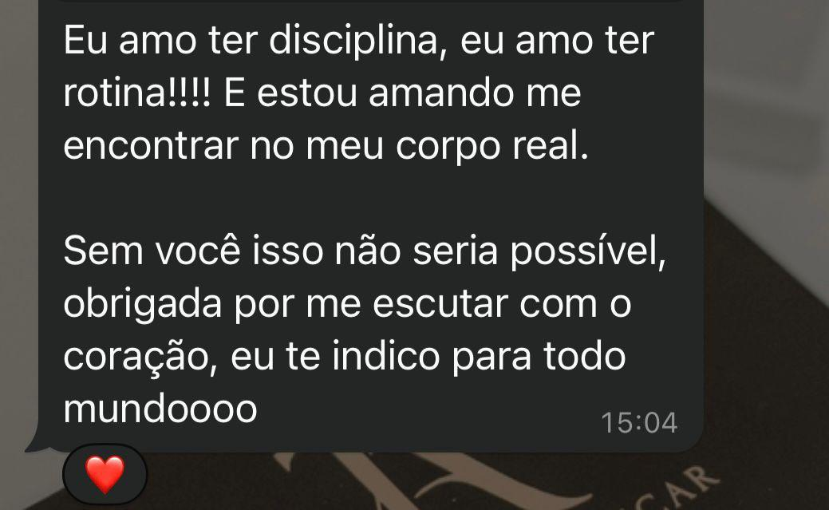
- Sobre a nutricionista
  - Pequeno resumo da trajetória (currículo simplificado)
  - Formação, experiência, diferencia
Nutricionista pela Universidade Anhembi Morumbi (SP).
Paulista com alma do interior, apaixonada pelos detalhes que tornam a vida mais leve, um bom café, uma mesa bem servida e momentos que fazem sentido com amigos e família.
Antes da nutrição, encontrou na gastronomia o primeiro caminho. Hoje, une ciência e sensibilidade para transformar a relação das pessoas com a comida.
Cofundadora do podcast Isso Daria um Podcast, professora de inglês por muitos anos e empreendedora à frente de uma marca de acessórios.
Acredita em mudanças que vão além do corpo e que refletem na forma como cada pessoa se enxerga e vive.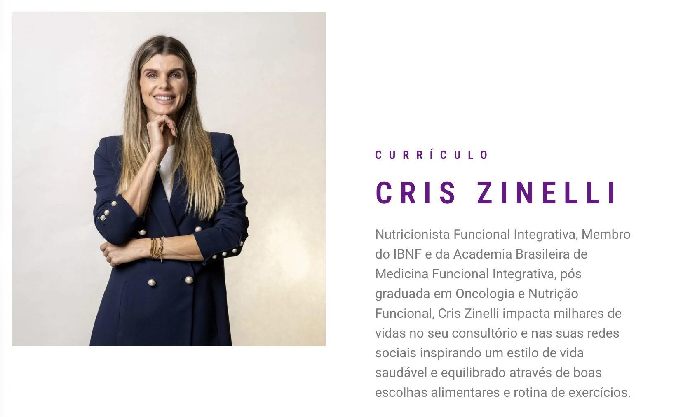
- Metodologia de trabalho
  - Explicar de forma simples:
    - Como funciona o acompanhamento nutricional?
- Agendamento da consulta;
- Preenchimento do questionário pré-consulta;
- Consulta presencial ou online;
- Envio do planejamento alimentar;
- Materiais de apoio e suporte via WhatsApp entre as consultas.
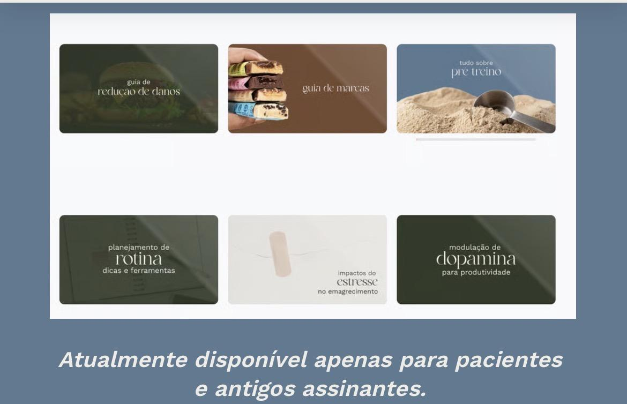

Durante a consulta
É o momento de compreender profundamente a rotina do paciente.
São avaliados:
- rotina (trabalho, estudos e esporte);
- alimentação atual e preferências;
- uso de medicamentos e suplementação;
- sinais e sintomas;
- fases da vida;
- doenças e condições clínicas;
- exames laboratoriais.

Planejamento personalizado
Cada estratégia é construída respeitando a individualidade, rotina, preferências e objetivos do paciente.
Após uma análise completa, o planejamento definitivo é elaborado de forma totalmente personalizada.

Acompanhamento
Nas consultas de retorno são avaliados:
- Evolução física;
- Bioimpedância (presencial);
- Fotos e medidas;
- Ajustes do planejamento alimentar;
- Evolução da relação com a alimentação e hábitos.
Objetivo do acompanhamento:
Equilibrar corpo, mente, rotina e bem-estar, promovendo resultados consistentes e duradouros.

Diferenciais do atendimento
- Nutrição personalizada;
- Estratégias individualizadas;
- Acompanhamento próximo;
- Atendimento presencial e online;
- Suporte via WhatsApp entre consultas.
    - 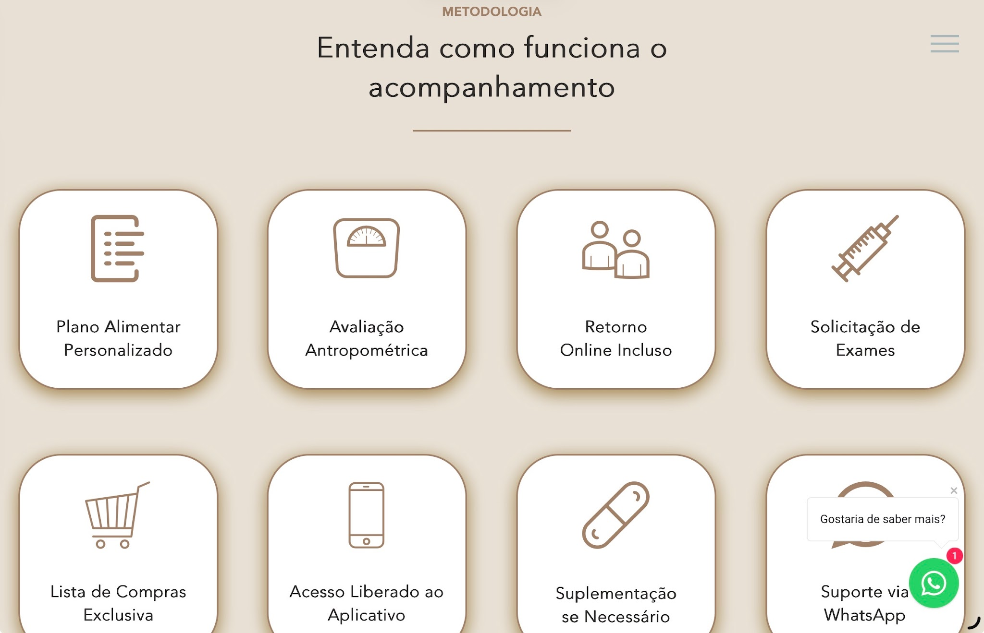
- Consultório
  - Fotos do espaço (PRECISA ADICIONAR)
  - Localização/ mapa integrado ou endereço (Rua Bela Vista, 580 – Clínica Oequilíbrio – Santo Amaro – Zona Sul)
  - Mensagem sobre conhecer o ambiente (Na nossa clínica, oferecemos um ambiente acolhedor e moderno, pensado para o seu conforto e bem-estar. Com equipamentos de última geração e uma equipe altamente qualificada, garantimos um atendimento de excelência. Venha nos visitar e descubra um espaço dedicado à sua saúde.)
  - 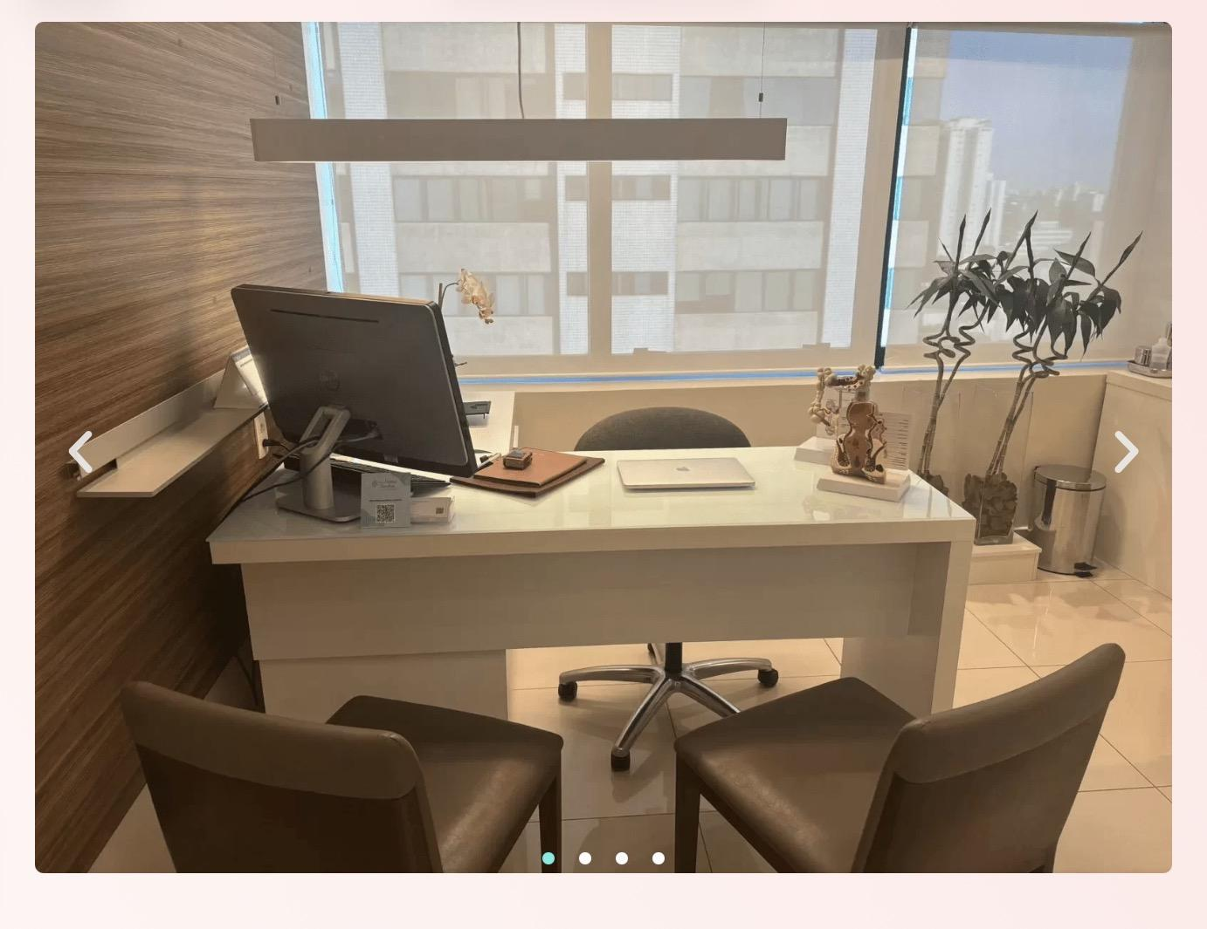
3. Seção final (Conversão)
- Opções claras e separadas:
  - Consulta presencial - Toda mudança começa quando você decide cuidar de si. Dê o primeiro passo e viva essa experiência através da consulta presencial.
  - Consulta online - Toda mudança começa quando você decide cuidar de si. Dê o primeiro passo e viva essa experiência através da consulta on-line.
- Cada opção deve ter um botão que direciona para:
  - WhatsApp +55 11 99365-8355
  - 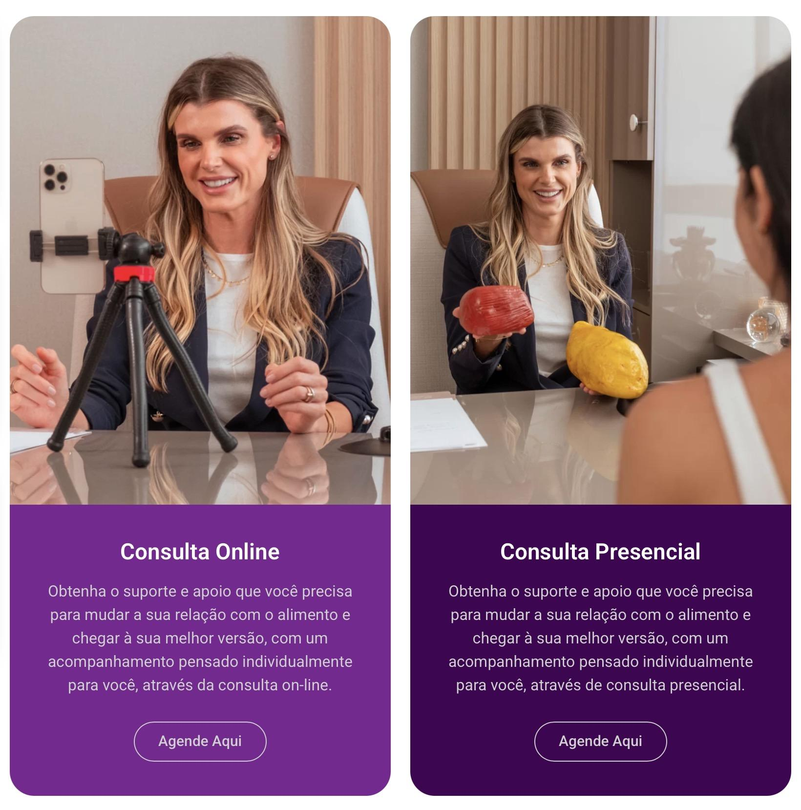
4. Animações e experiência visual
- Conforme o usuário rola a página:
  - As imagens devem ter movimento suave
  - Pode usar:
    - Efeito de fade
    - Parallax
    - Ou estilo slide/carrossel

- INFOS PESSOAIS:
  - WPP : +55 11 99365-8355
  - jenifferalencarnutricionista@gmail.com
  - Consultas presenciais : Rua bela vista 580 - Clinica Oequilibrio / Santo Amaro - Zona Sul
  - CRN3: 77729
  - 